**МИНИСТЕРСТВО НАУКИ И ВЫСШЕГО ОБРАЗОВАНИЯ РОССИИ**  
ФЕДЕРАЛЬНОЕ ГОСУДАРСТВЕННОЕ БЮДЖЕТНОЕ ОБРАЗОВАТЕЛЬНОЕ УЧРЕЖДЕНИЕ  
ВЫСШЕГО ОБРАЗОВАНИЯ  
**«БЕЛГОРОДСКИЙ ГОСУДАРСТВЕННЫЙ**  
**ТЕХНОЛОГИЧЕСКИЙ УНИВЕРСИТЕТ им. В.Г.ШУХОВА»**  
**(БГТУ им. В.Г.Шухова)**

Кафедра программного обеспечения вычислительной техники и автоматизированных систем

Лабораторная работа №4

Функциональное и логическое программирование

Выполнил: ст. группы ПВ-21  
Ковалев Павел Александрович

Проверил: Поляков В.К.

**Белгород 2020**

**Вариант 8**

**Задания**

Иерархия должностей в некоторой организации образует древовидную структуру. Каждый работник, однозначно характеризующийся уникальным именем, имеет несколько подчиненных. Определите тип данных, представляющий такую иерархию и опищите следующие функции:

1)getSubordinate, возвращающую список подчиненных указанного работника.

2)getAllSubordinate, возвращающую список всех подчиненных данного работника, включая косвенных.

3)getBoss, возвращающую начальника указанного работника.

4)getList, возвращающую список пар, первым элементом которых является имя работника, а вторым – количество его подчиненных (включая косвенных).

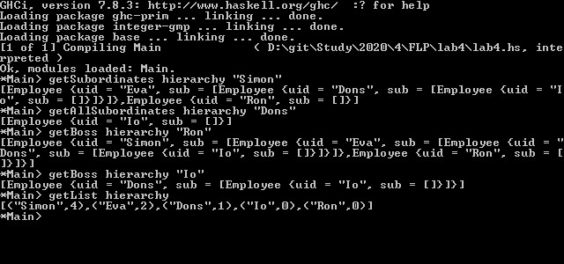

**Код программы**

--Класс

data Employee = Employee { uid :: String, sub :: [Employee] } deriving (Eq, Show)

orelse = (++)

getSubordinates :: Employee -> String -> [Employee]

getSubordinates hs uid1 = aux hs

where aux x

| uid x /= uid1 = foldr (orelse . aux) [] (sub x)

aux x = sub x

getAllSubordinates :: Employee -> String -> [Employee]

getAllSubordinates hs = go . getSubordinates hs

where

go = concatMap (\x1 -> x1 : go (sub x1))

getBoss :: Employee -> String -> [Employee]

getBoss hs uid1 = aux [] hs

where aux s x

| uid x /= uid1 = foldr (orelse . aux [x]) [] (sub x)

aux s _ = s

getList :: Employee -> [(String, Int)]

getList hs = (uid hs, length xs) : xs

where

xs = concatMap getList (sub hs)

--Экземпляр класса

hierarchy = Employee "Simon"

[

Employee "Eva" [Employee "Dons" [Employee "Io" []]],

Employee "Ron" []

]